江苏省仪征中学2024-2025学年度第二学期高一地理学科导学案
第一单元第四节——等高线地形图的计算1
研制人：徐帅 审核人：李学忠
班级：____________姓名：____________学号：________授课日期：________
【课程标准及要求】
课程标准 | 学习目标
- 区域认知：联系等高线地形图或地形剖面图，获取图示信息，从空间尺度认识区域。  - 地理实践力：结合等高线地形图或地形剖面图，掌握不同类型地图的判读方法，能选择相关线路、宿营地、大坝坝址等实践活动。 | - 海拔(绝对高度)和相对高度。  - 等高线地形图的判读、应用及相关计算。  - 地形剖面图的绘制、判读及应用。
【导读——读教材识基础】
阅读初中地理相关教材及地图册
【导学——培素养引价值】
1．计算两地间的相对高度
从等高线图上读出任意两点之间的海拔，就可以计算两地间的相对高度： 。
2．估算陡崖的相对高度
如图中甲处，假设n为陡崖处重合的等高线条数，Δd为等高距，H_{大}为重合等高线数值中最大的，H_{小}为重合等高线数值中最小的。则图中n＝ ，Δd＝ m，H_{大}＝ m，H_{小}＝ m，利用这些信息我们可以进行以下计算：
INCLUDEPICTURE "E:\\周飞燕\\2021\\地理\\人教版通用老教材老高考\\W823.TIF" \* MERGEFORMATINET INCLUDEPICTURE "E:\\周飞燕\\2021\\地理\\人教版通用老教材老高考\\word\\W823.TIF" \* MERGEFORMATINET INCLUDEPICTURE "E:\\周飞燕\\2021\\地理\\人教版通用老教材老高考\\word\\必修①\\第一章\\W823.TIF" \* MERGEFORMATINET INCLUDEPICTURE "E:\\马珊珊\\2021\\一轮\\地理\\地理 鲁教 老高考\\word\\第一册\\第一单元 第2讲 等高线地形图\\W823.TIF" \* MERGEFORMATINET INCLUDEPICTURE "E:\\马珊珊\\2021\\一轮\\地理\\地理 鲁教 鲁苏\\word\\第一册\\第一单元 第2讲 等高线地形图\\W823.TIF" \* MERGEFORMATINET 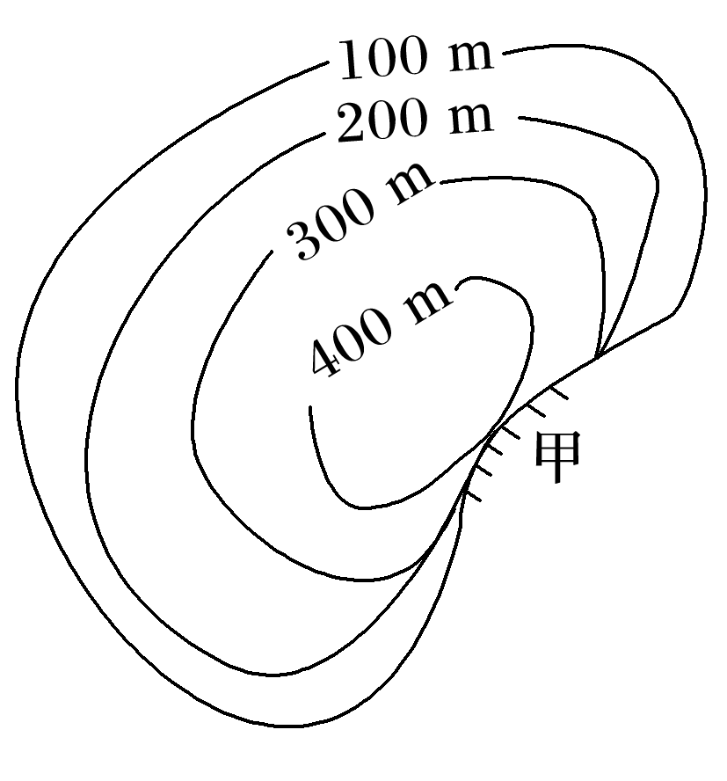
(1)陡崖的相对高度(H)
计算公式为 。因此图中陡崖的相对高度为 。
(2)陡崖的绝对高度
①陡崖崖顶的绝对高度： 。图中崖顶的绝对高度为 。
②陡崖崖底的绝对高度： 。图中崖底的绝对高度为 。
【导思——析问题提能力】
下图示意某小区域地形。图中等高距为100米，瀑布的落差为72米。据此完成1～2题。
INCLUDEPICTURE "E:\\周飞燕\\2021\\地理\\人教版通用老教材老高考\\W826.TIF" \* MERGEFORMATINET INCLUDEPICTURE "E:\\周飞燕\\2021\\地理\\人教版通用老教材老高考\\word\\W826.TIF" \* MERGEFORMATINET INCLUDEPICTURE "E:\\周飞燕\\2021\\地理\\人教版通用老教材老高考\\word\\必修①\\第一章\\W826.TIF" \* MERGEFORMATINET INCLUDEPICTURE "E:\\马珊珊\\2021\\一轮\\地理\\地理 鲁教 老高考\\word\\第一册\\第一单元 第2讲 等高线地形图\\W826.TIF" \* MERGEFORMATINET INCLUDEPICTURE "E:\\马珊珊\\2021\\一轮\\地理\\地理 鲁教 鲁苏\\word\\第一册\\第一单元 第2讲 等高线地形图\\W826.TIF" \* MERGEFORMATINET 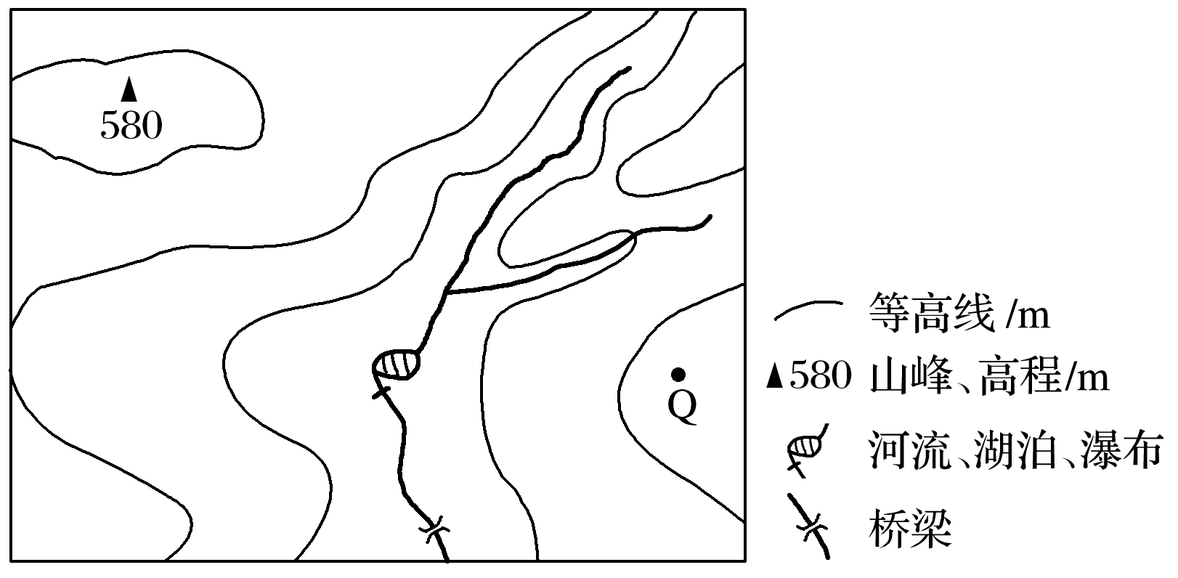
1．Q地的海拔可能为( )
A．90米 B．230米 C．340米 D．420米
2．桥梁附近河岸与山峰的高差最接近( )
A．260米 B．310米 C．360米 D．410米
INCLUDEPICTURE "E:\\周飞燕\\2021\\地理\\人教版通用老教材老高考\\左括.TIF" \* MERGEFORMATINET INCLUDEPICTURE "E:\\周飞燕\\2021\\地理\\人教版通用老教材老高考\\word\\左括.TIF" \* MERGEFORMATINET INCLUDEPICTURE "E:\\周飞燕\\2021\\地理\\人教版通用老教材老高考\\word\\必修①\\第一章\\左括.TIF" \* MERGEFORMATINET INCLUDEPICTURE "E:\\马珊珊\\2021\\一轮\\地理\\地理 鲁教 老高考\\word\\第一册\\第一单元 第2讲 等高线地形图\\左括.TIF" \* MERGEFORMATINET INCLUDEPICTURE "E:\\马珊珊\\2021\\一轮\\地理\\地理 鲁教 鲁苏\\word\\第一册\\第一单元 第2讲 等高线地形图\\左括.TIF" \* MERGEFORMATINET 解题过程 INCLUDEPICTURE "E:\\周飞燕\\2021\\地理\\人教版通用老教材老高考\\右括.TIF" \* MERGEFORMATINET INCLUDEPICTURE "E:\\周飞燕\\2021\\地理\\人教版通用老教材老高考\\word\\右括.TIF" \* MERGEFORMATINET INCLUDEPICTURE "E:\\周飞燕\\2021\\地理\\人教版通用老教材老高考\\word\\必修①\\第一章\\右括.TIF" \* MERGEFORMATINET INCLUDEPICTURE "E:\\马珊珊\\2021\\一轮\\地理\\地理 鲁教 老高考\\word\\第一册\\第一单元 第2讲 等高线地形图\\右括.TIF" \* MERGEFORMATINET INCLUDEPICTURE "E:\\马珊珊\\2021\\一轮\\地理\\地理 鲁教 鲁苏\\word\\第一册\\第一单元 第2讲 等高线地形图\\右括.TIF" \* MERGEFORMATINET
第1题 | 图中的7段等高线，实际上只是 条。环绕山峰的是 的等高线；靠近河流两侧的两段等高线是一条，是该图示范围内最 的一条；其余4段则是一条高程居中的等高线。再依据等高距为 米，得出图中的等高线从高到低分别为500米、400米和300米。Q地在 米等高线偏高的一侧，海拔 400米，选 。
第2题 | 初步判定河谷高程在200米到 米之间。再根据瀑布的落差为72米，可判断桥梁附近河岸高程介于 米到228米之间。又因山峰高程580米，故山峰和河岸的高差介于 米到 米之间，选 。
【导练——解例题找方法】
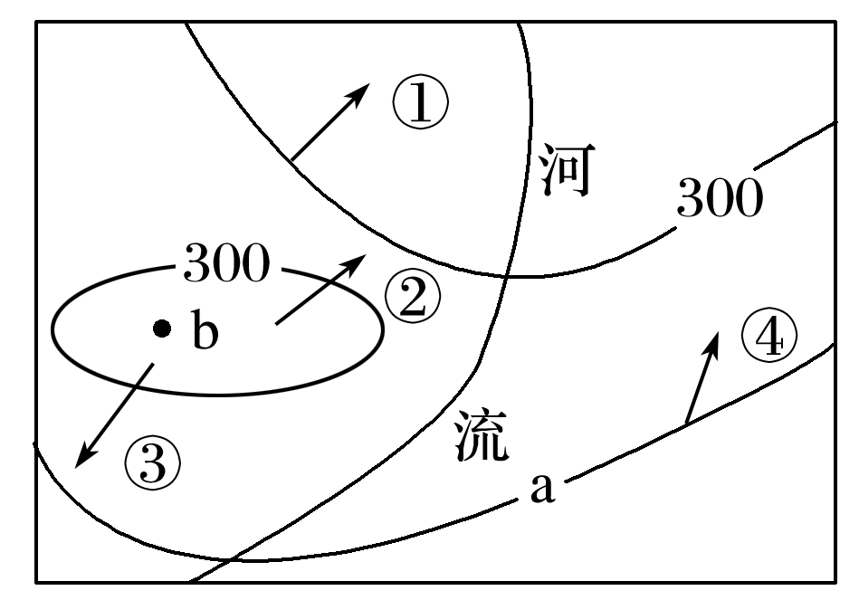
读“等高线地形图”(单位：m)，图中等高距为200 m，回答1～2题。
1．图中箭头正确表示河流集水方向的是( )
A．① B．② C．③ D．④
2．图中a和b的数值可能是( )
A．100 250 B．100 350
C．500 250 D．500 350
下图是“我国西南某地的等高线(单位：m)地形图”。据此完成3～4题。
INCLUDEPICTURE "E:\\周飞燕\\2021\\地理\\人教版通用老教材老高考\\W828.TIF" \* MERGEFORMATINET INCLUDEPICTURE "E:\\周飞燕\\2021\\地理\\人教版通用老教材老高考\\word\\W828.TIF" \* MERGEFORMATINET INCLUDEPICTURE "E:\\周飞燕\\2021\\地理\\人教版通用老教材老高考\\word\\必修①\\第一章\\W828.TIF" \* MERGEFORMATINET INCLUDEPICTURE "E:\\马珊珊\\2021\\一轮\\地理\\地理 鲁教 老高考\\word\\第一册\\第一单元 第2讲 等高线地形图\\W828.TIF" \* MERGEFORMATINET INCLUDEPICTURE "E:\\马珊珊\\2021\\一轮\\地理\\地理 鲁教 鲁苏\\word\\第一册\\第一单元 第2讲 等高线地形图\\W828.TIF" \* MERGEFORMATINET 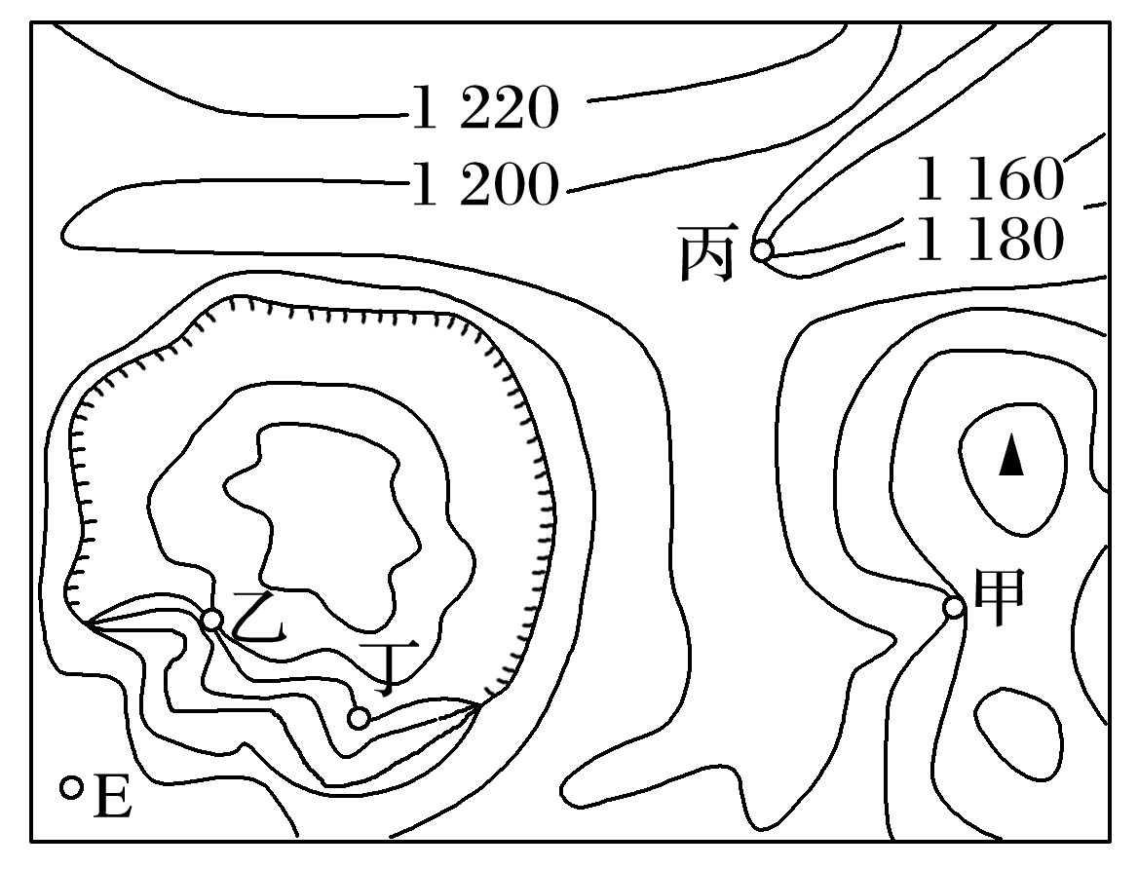
3．E地海拔可能是( )
A．1 170 m B．1 190 m
C．1 210 m D．1 230 m
4．甲、乙、丙、丁四地最可能形成较大瀑布的是( )
A．甲 B．乙 C．丙 D．丁
【导悟——拓思维建体系】
江苏省仪征中学2024-2025学年度第二学期高一地理学科作业
第一单元第四节——等高线地形图的计算1
研制人：徐帅 审核人：李学忠
班级：______ 姓名：_____ 学号：_____ 授课日期： 作业时长：20分钟
【基础过关】
（2019·四川省绵阳南山中学高二月考）下图是某地等高线图，读图回答下面小题。
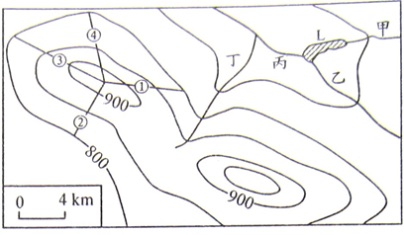
1．图中①、②、③、④四条坡面线中，平均坡度最大的是
A．① B．② C．③ D．④
2．甲、乙、丙、丁四河段中，径流受L湖调节最明显的是
A．甲河段 B．乙河段 C．丙河段 D．丁河段
（2018·河北衡水中学高三月考）下图示意某小区域地形，图中等高距为100米，瀑布的落差为72米，据此完成下列小题。
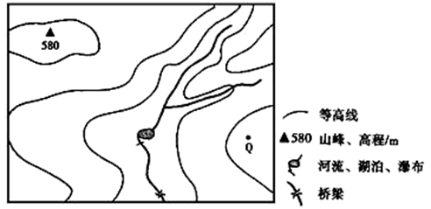
3．Q地的海拔可能为 ( )
A．90米 B．230米
C．340米 D．420米
（★）4．桥梁附近河岸与山峰的高差最接近 ( )
A．260米 B．301米
C．360米 D．410米
【能力提升】
（2018·浙江诸暨中学高二月考）5月初,几位“驴友”到我国东南部某山区旅游。图为该山区地形示意图,图中①—⑥处为露营和观景的备选地点。完成下面小题。
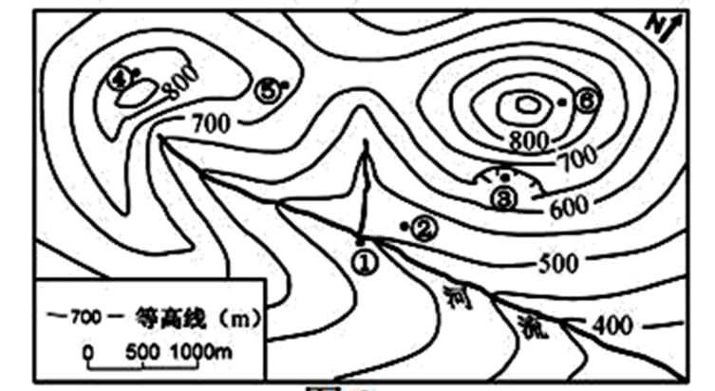
5．最适宜作为露营地的是
A．① B．② C．③ D．④
6．最适宜观日出的地点是
A．③ B．④ C．⑤ D．⑥
（2018·武邑宏达学校高三开学考试）读北半球某陆地局部图，图中X、Y为等高线(等高距为100 m)，L为河流，对角线为经线。据此完成下面小题。
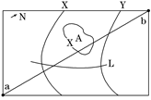
7．图中河流L的流向为 ( )
A．从东流向西 B．从西南流向东北
C．从西流向东 D．从东北流向西南
8．若X数值为500 m，沿图中经线的地形剖面为( )
A．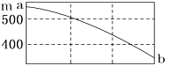 B．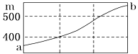
C．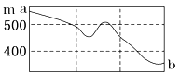 D．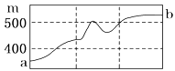
【补充练习】
（2018·四川树德中学高二月考）读某地区等高线图,完成下面小题。
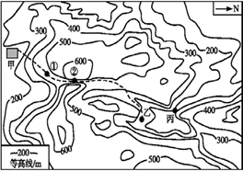
9．位于甲地附近的某学校组织学生参加野外考察活动,甲、乙之间虚线是行进路线。行进过程中
A．在①处远眺学校美景
B．在②处欣赏峡谷雄姿
C．在乙地感受飞流直下
D．行进路线为由西北向东南
10．该地区地形特征是（ ）
A．低山丘陵为主 B．平原低山为主 C．平原高原为主 D．四周高中间低
11．（2018·江西上高二中高二月考）阅读材料，完成下列各题。
材料一 近年来，我国的攀岩运动发展迅速，某些城市充分利用其有利的自然条件，迅速发展起了野外攀岩运动，大大地推动了城市旅游业的发展。
材料二 我国东南沿海某城市及其周边地区的等高线示意图(单位：米)。
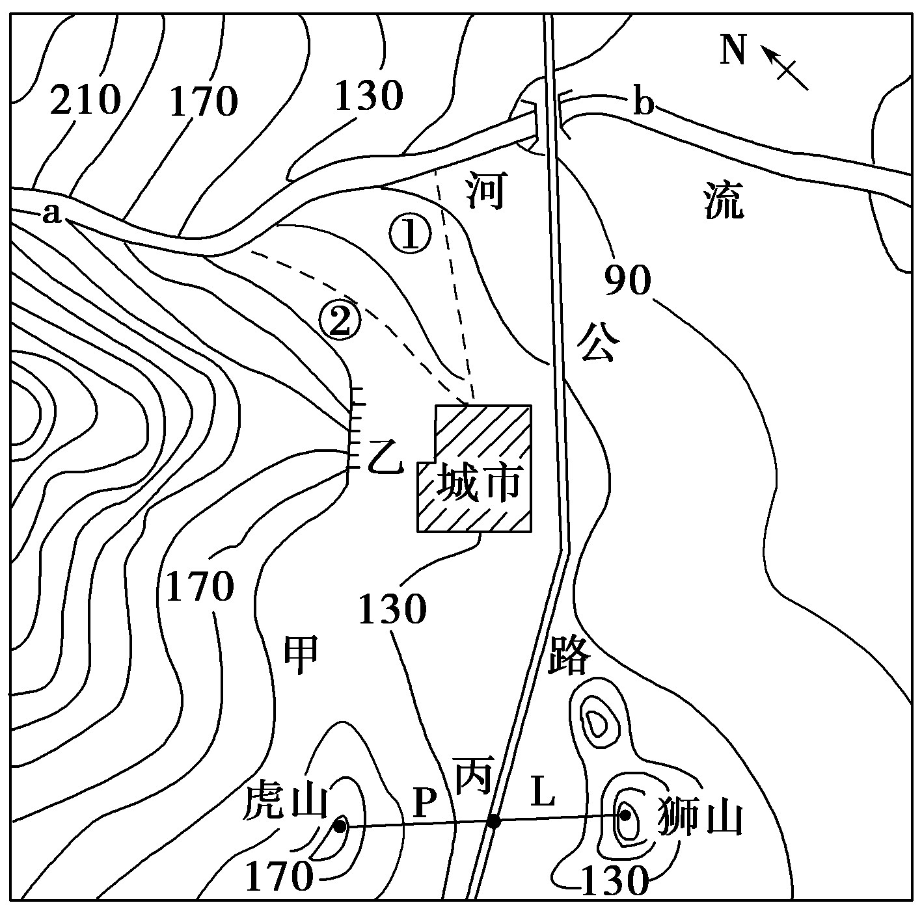
(1)图中河流干流的流向大体是________________；a、b两河段，水流较急的是________河段。（4分）
(2)图中城市欲在甲、乙两处选择一处发展攀岩旅游项目，应选择________处。图中最大高差是____________。（4分）
(3)为解决城市用水紧张问题，图中①②两条引水线路，哪一条设计更合理，为什么？（6分）

(4)某中学两组同学进行登山比赛，分别沿L、P线路攀登狮山和虎山。有人建议将出发点设在丙点，你认为L线路和P线路哪条合理，请简述理由。（6分）

